Евменов Николай Анатольевич
Начальник ВУНЦ ВМФ «Военно-морская академия имени Адмирала Флота Советского Союза Н. Г. Кузнецова», адмирал.
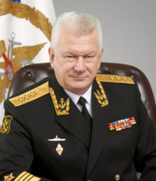
Родился 2 апреля 1962 года в г. Москва.
В 1987 году окончил Высшее военно-морское училище подводного плавания имени Ленинского Комсомола и был направлен на Тихоокеанский флот.
На атомных подводных лодках ТОФ прошел путь от командира электронавигационной группы штурманской боевой части до командира корабля.
В 1998 году окончил в Военно-морскую академию имени Адмирала Флота Советского Союза Н.Г. Кузнецова, в 2003 - Военную академию Генерального штаба Вооруженных Сил Российской Федерации.
Командовал соединениями атомных подводных лодок Тихоокеанского флота.
В декабре 2011 года был назначен на должность командующего подводными силами ТОФ.
В сентябре 2012 года стал начальником штаба – первым заместителем командующего Северным флотом.
С ноября 2015 года исполнял обязанности командующего Северным флотом.
Указом Президента Российской Федерации в апреле 2016 года вице-адмирал Евменов Николай Анатольевич назначен командующим Северным флотом.
Указом Президента Российской Федерации от 3 мая 2019 года назначен Главнокомандующим Военно-Морским Флотом.
С 20 мая 2024 года – начальник ВУНЦ ВМФ «Военно-морская академия имени Адмирала Флота Советского Союза Н. Г. Кузнецова».
Государственные награды: орден «За военные заслуги», орден «За морские заслуги», орден «Александра Невского», орден «За заслуги перед Отечеством» IV степени.

Карпов Александр Вадимович
Заместитель начальника ВУНЦ ВМФ «Военно-морская академия имени Адмирала Флота Советского Союза Н. Г. Кузнецова» по учебной и научной работе, вице-адмирал, кандидат военных наук, доцент, член-корреспондент государственной Российской академии ракетно-артиллерийских наук (РАРАН).
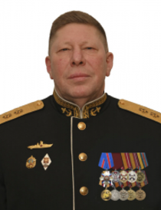
Родился 1 апреля 1962 года в г. Кисловодске.
Окончил Ленинградское Нахимовское военно-морское училище (1979 г.), Высшее военно-морское училище им. М.В. Фрунзе (1985 г.), Высшие специальные офицерские классы ВМФ (1990 г., с отличием), Военно-морскую академию им. Н.Г. Кузнецова (1995 г., с отличием).
Службу проходил: командиром штурманской боевой части среднего десантного корабля (1985-1986 гг.), помощником командира среднего десантного корабля (1986-1987 гг.), командиром среднего десантного корабля (1987-1989 гг.), начальником штаба соединения больших десантных кораблей Черноморского флота (1990-1992 гг.), преподавателем кафедры «Оперативное искусство ВМФ» Военно-морской академии (1998-2002 гг.), доцентом кафедры «Оперативное искусство ВМФ» Военно-морской академии (2002-2003 гг.), заместителем начальника кафедры «Оперативное искусство ВМФ» Военно-морской академии (2003-2007 гг.), начальником научно-исследовательского центра (оперативно-стратегических, оперативных и военно-экономических обоснований строительства и применения ВМФ) 24 Центрального научно-исследовательского института Министерства обороны Российской Федерации (2007-2009 гг.).
С 2009 года заместитель начальника ВУНЦ ВМФ «Военно-морская академия имени Адмирала Флота Советского Союза Н. Г. Кузнецова» по учебной и научной работе.
Ветеран боевых действий.
Почетный работник науки и техники Российской Федерации.
Государственные награды:
- орден «За военные заслуги» (2022 г.)
- медаль ордена «За заслуги перед Отечеством» 2 степени (2016 г.)
- медаль «70 лет Вооруженных Сил СССР» (1988 г.)
Женат, имеет двух детей.

Кулить Вадим Францевич
Заместитель начальника ВУНЦ ВМФ «Военно-морская академия имени Адмирала Флота Советского Союза Н. Г. Кузнецова», контр-адмирал.
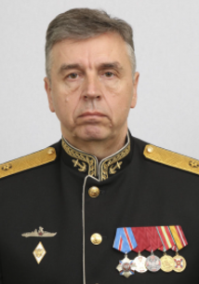
Родился 13 августа 1964 года.
В 1986 году окончил Каспийское высшее военно-морское училище имени С.М. Кирова, в 1995 – Высшие специальные офицерские классы Военно-Морского Флота (факультет командиров кораблей).
В 2006 году завершил обучение в Военно-морской академии имени Адмирала Флота Советского Союза Н.Г. Кузнецова.
С сентября 2007 года по июнь 2009 года – слушатель Военной академии Генерального штаба Вооруженных Сил Российской Федерации.
Проходил службу на Северном, Балтийском и Тихоокеанском флотах на должностях от командира боевой части до командующего объединением.
С 30 марта 2024 года – заместитель начальника ВУНЦ ВМФ «Военно-морская академия имени Адмирала Флота Советского Союза
Н. Г. Кузнецова».
Государственные награды: медаль ордена «За заслуги перед Отечеством» II степени (2003 год), медаль ордена «За заслуги перед Отечеством» I степени (2018 год), орден «За военные заслуги» (2021 год).
Женат, имеет двоих детей.

Прохоров Геннадий Владимирович
Заместитель начальника ВУНЦ ВМФ «Военно-морская академия имени Адмирала Флота Советского Союза Н. Г. Кузнецова» по военно-политической работе, капитан 1 ранга
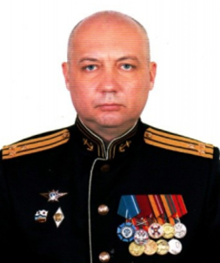
Родился 8 октября 1970 года в г. Николаеве.
В 1991 году окончил Киевское высшее военно-морское училище.
В 2009 – Военный университет Министерства обороны Российской Федерации.
Проходил службу на Северном и Тихоокеанском флотах на должностях от помощника командира дивизиона по работе с личным составом до заместителя командующего Тихоокеанским флотом по военно-политической работе.
С июля 2024 - заместитель начальника ВУНЦ ВМФ «Военно-морская академия имени Адмирала Флота Советского Союза Н. Г. Кузнецова» по военно-политической работе.
Государственные награды: медаль ордена «За заслуги перед Отечеством» 2 степени (1995 год), орден Почета (2017 год).
Женат, имеет двоих детей.

Юрьев Андрей Владимирович
Заместитель начальника ВУНЦ ВМФ «Военно-морская академия имени Адмирала Флота Советского Союза Н.Г. Кузнецова» по тылу, полковник
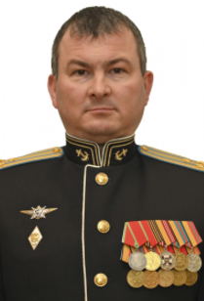
Родился 28 июля 1979 года в городе Балашове Саратовской области.
В 2015 году окончил Военную академию материально-технического обеспечения.
В 2023 году окончил Военную академию Генерального штаба Российской Федерации.
С 16 июня 2023 года заместитель начальника ВУНЦ ВМФ «Военно-морская академия имени Адмирала Флота Советского Союза Н.Г. Кузнецова» по тылу – начальник отдела материального обеспечения.
Государственные награды: медаль Суворова в 2018 году.
Женат, имеет двоих детей.

Пирогов Дмитрий Борисович
заместитель начальника ВУНЦ ВМФ «Военно-морская академия имени Адмирала Флота Советского Союза Н.Г. Кузнецова» по вооружению - начальник отдела технического обеспечения,
капитан 1 ранга, кандидат технических наук, доцент
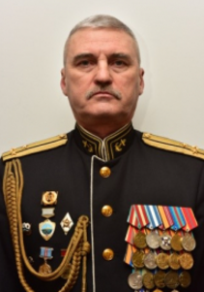
Родился 16 сентября 1963 года в городе Ленинграде.
Окончил Ленинградское высшее военно-морское училище (1980-1985гг.), Военно-морскую академию им. Н.Г. Кузнецова (1995-1998гг.), адъюнктуру Военно-морской академии им. Кузнецова (1998-2001гг.)
С 2020 года заместитель начальника ВУНЦ по вооружению - начальник отдела технического обеспечения ВУНЦ ВМФ «Военно-морская академия имени Адмирала Флота Советского Союза Н.Г. Кузнецова».
Государственные награды: знак отличия «За безупречную службу» XXX лет (на георгиевской ленте) в 2019 г.
Женат, имеет двоих детей.

